ماژول rptTraffic2

عنوان فارسي
گزارش صفحه دوم دفتر عملكرد.

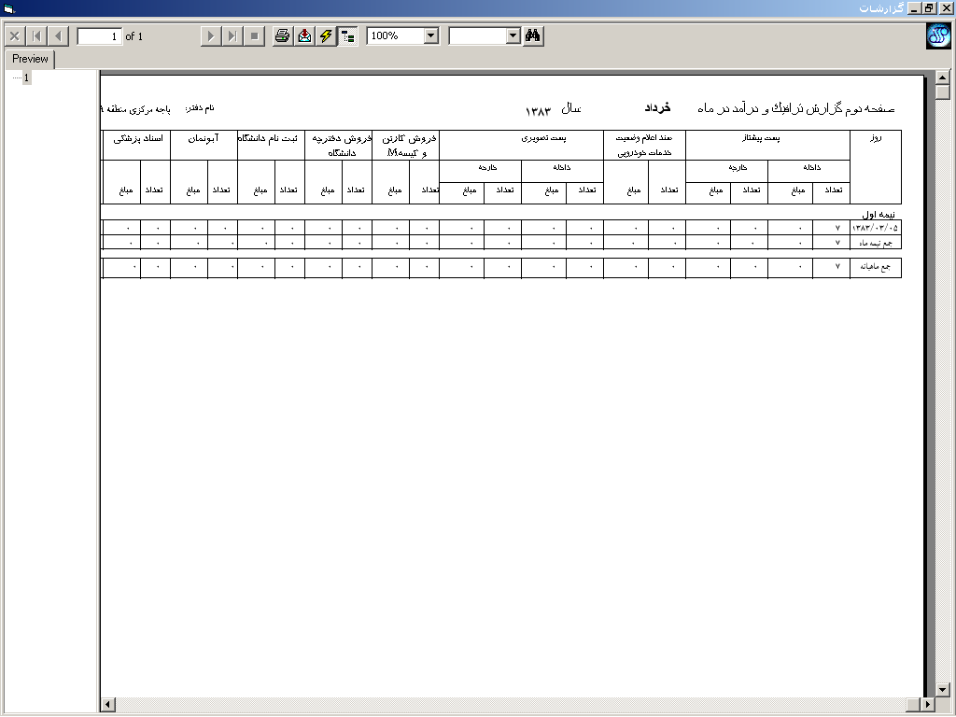

وظايف
اين ماژول وظيفه نمايش و جاپ گزارش صفحه دوم دفتر عملكرد را به عهده دارد.

